**Задания олимпиады по технологии для учащихся 5 классов (девочки)**

**(Блок «Культура дома и декоративно -прикладное искусство»**

рр1.Разгадайте кроссворд, вписывая по горизонтали ответы на русские народные загадки.

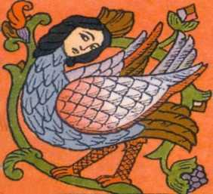

|  |  |  |  |  |  |  |
| --- | --- | --- | --- | --- | --- | --- |
| 1. | | | |  |  |  |
|  | | 2. |  |  |  |  |
|  | 3. |  |  |  |  |  |
| 4. |  |  |  |  | | |

1. Меня одну не едят, а без меня мало едят.
2. В воде родится, но воды боится.
3. Отдельно — я не так вкусна, но в пище — каждому нужна.
4. И не красива, и не вкусна, а без неё не проживёшь.

*Выберите правильный ответ*

1. Текстильные волокна делятся на:

а) натуральные;

б) химические;

1. Волокна растительного происхождения получают из:

а) льна;

б) шерсти;

в) хлопка.

4. Волокно хлопка развивается в:

а) стебле;

б) плоде хлопчатника – коробочке.

5. Процесс получения ткани из ниток путём их переплетения называется:

а) прядением;

б) ткачеством;

в) отделкой.

6. Составьте буквы в правильном порядке, разгадайте зашифрованное слово, получите свойство ткани, характеризующее способность одежды впитывать влагу,

***грстьигосичнокоп***

Ответ:

7. Ткань, окрашенная в один цвет, называется:

а) гладкокрашеная;

б) однотонная;

в) отбеленная;

г) цветная.

1. Как называют нити, идущие вдоль ткани?

а) нити утка;

б) нити основы;

в) кромка.

9. Нить основы при растяжении:

а) изменяет свою длину;

б) не изменяет своей длины.

10. Каковы особенности полотняного переплетения нитей в ткани?

а) нить основы проходит под две нитки утка;

б) нить основы проходит под одну нить утка.

11. Как отличается лицевая сторона ткани от изнаночной стороны?

а) на лицевой стороне более яркий рисунок;

б) на лицевой стороне больше узелков, петелек, пушинок;

в) на лицевой стороне чёткий рисунок переплетения нитей.

1. Какие продукты можно использовать для бутербродов?

а) мясные;

б) рыбные;

в) овощные;

г) замороженные.

1. К горячим напиткам относятся:

а) чай;

б) компот;

в) сок;

г) кофе.

14. Каковы преимущества шитья на швейной машине?

а) качественное шитьё;

б) быстрое шитьё.